Индивидуальное задание по преддипломной практике Осиповой Анны (Омепразол в суточной дозе 20 мг на курс 8 недель)
Задание 1:
- Выпишите рецепт на заданный Вам лекарственный препарат на соответствующем рецептурном бланке (в соответствии с требованиями приказа МЗ РФ от 14.01.2019 №4н).
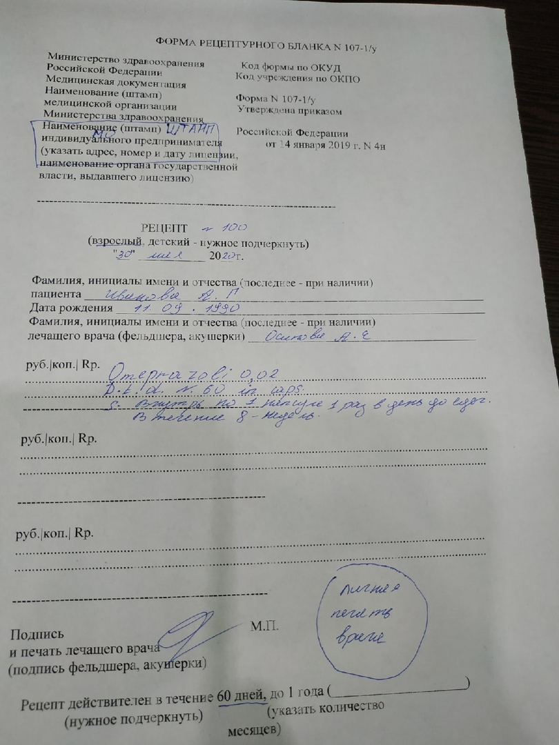
- Оформите обратную сторону рецепта при отпуске препарата (в соответствии с требованиями приказа МЗ РФ от 11.07.2017 №403н ).
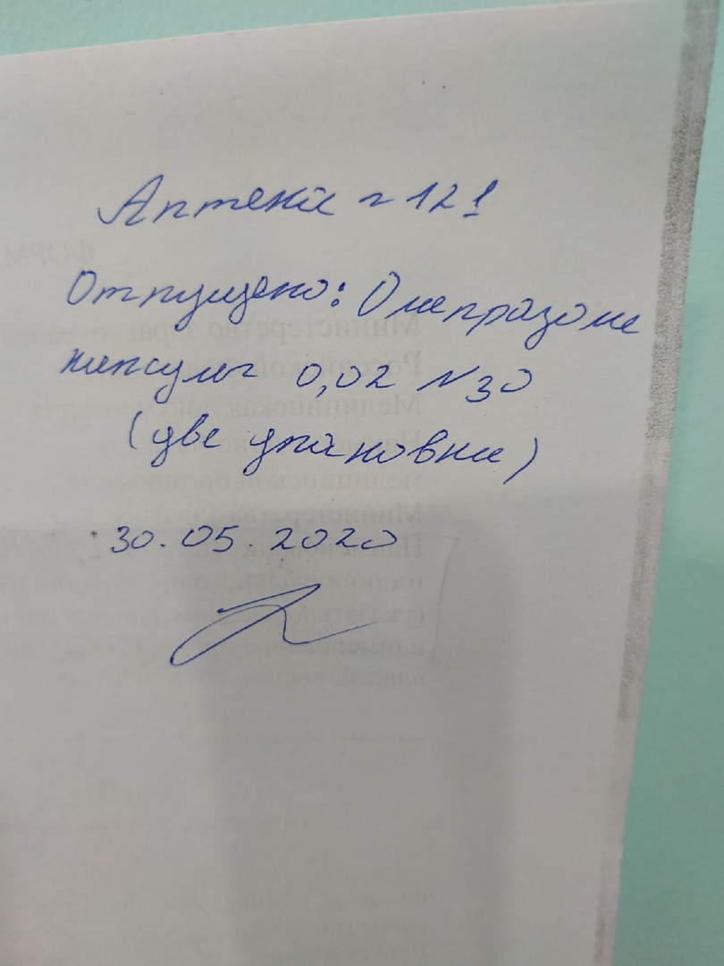
- Предложите лекарственные препараты, имеющие такое же МНН и соответствующие форме выпуска и дозе отпускаемого препарата.
Можно предложить следующие препараты: Омизак, Ромесек, Ультоп
- Проконсультируйте о правилах приема и режиме дозирования отпускаемого препарата.

Данный препарат следует принимать, внутрь запивая небольшим количеством воды, по 1 капсуле 1 раз в сутки за 30 минут до еды в течение 8 недель. Содержимое капсулы нельзя разжевывать.
- Перечислите возможные НАИБОЛЕЕ ЗНАЧИМЫЕ лекарственные взаимодействия отпускаемого препарата.
- Применение с другими препаратами, снижающими кислотность желудка может привести к сильному снижению кислотности желудочного сока, что приведет к нарушению функций ЖКТ.
- При совместном приеме омепразола с некоторыми антибиотиками (кларитромицином или эритромицином), концентрация омепразола в плазме крови повышается. Это может привести к появлению побочных эффектов.
- При одновременном применении с дигоксином возможно небольшое повышение концентрации омепразола в плазме крови. Это может привести к появлению побочных эффектов.
- Проконсультируйте о правилах хранения лекарственного препарата в домашних условиях.
Препарат хранят при температуре не выше 25°C, в недоступном для детей месте.

Задание 2: Заполните алгоритм характеристики лекарственного препарата (Омепразол 20 мг), учитывая, что побочные эффекты должны исходить из механизма действия, а противопоказания к применению - из побочного действия!
ФГ: ингибитор протонного насоса

Побочные эффекты: боль в желудке, тошнота, рвота, диарея.
Противопоказания: атрофический гастрит, гипосекреция желудочного сока.
МД: ИПП тормозят активность (Н+/К+- (АТФ) -азы («протонный насос») в париетальных клетках желудка, тем самым блокирует перенос ионов водорода и заключительную стадию синтеза соляной кислоты в желудке.

